# 第二章作业（第二次作业）

## 一、

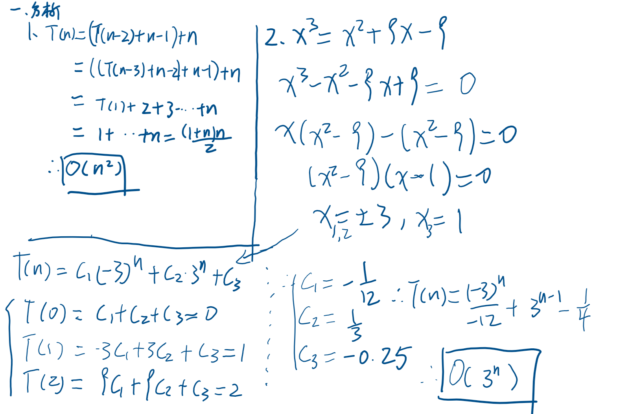

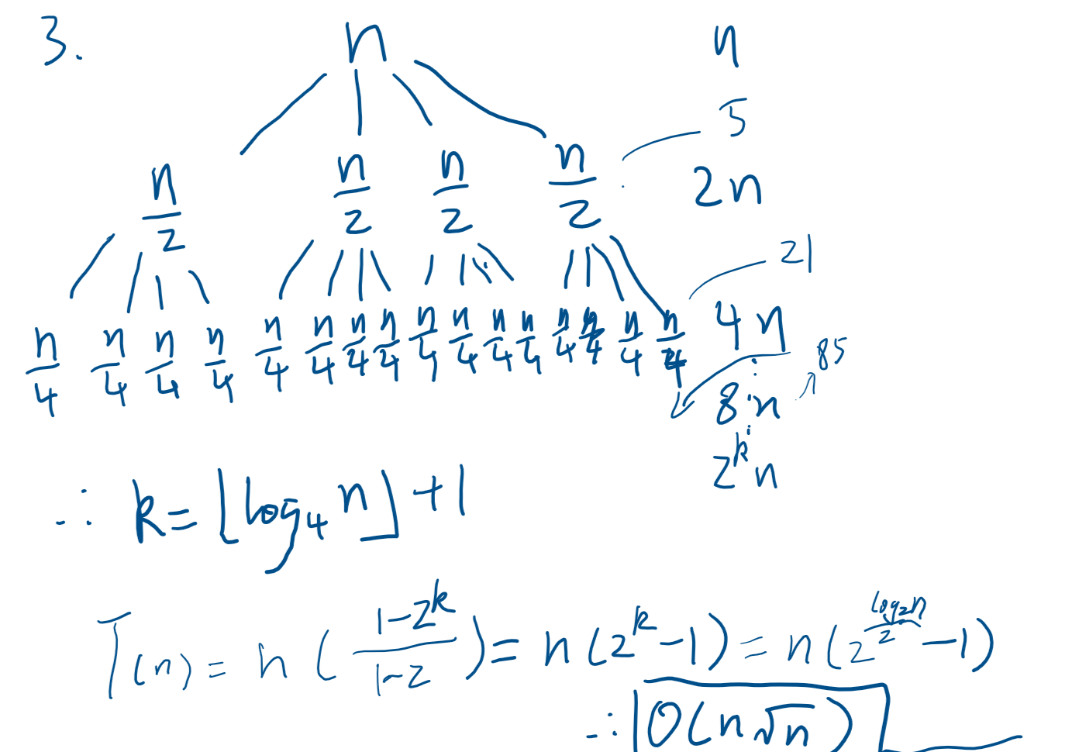

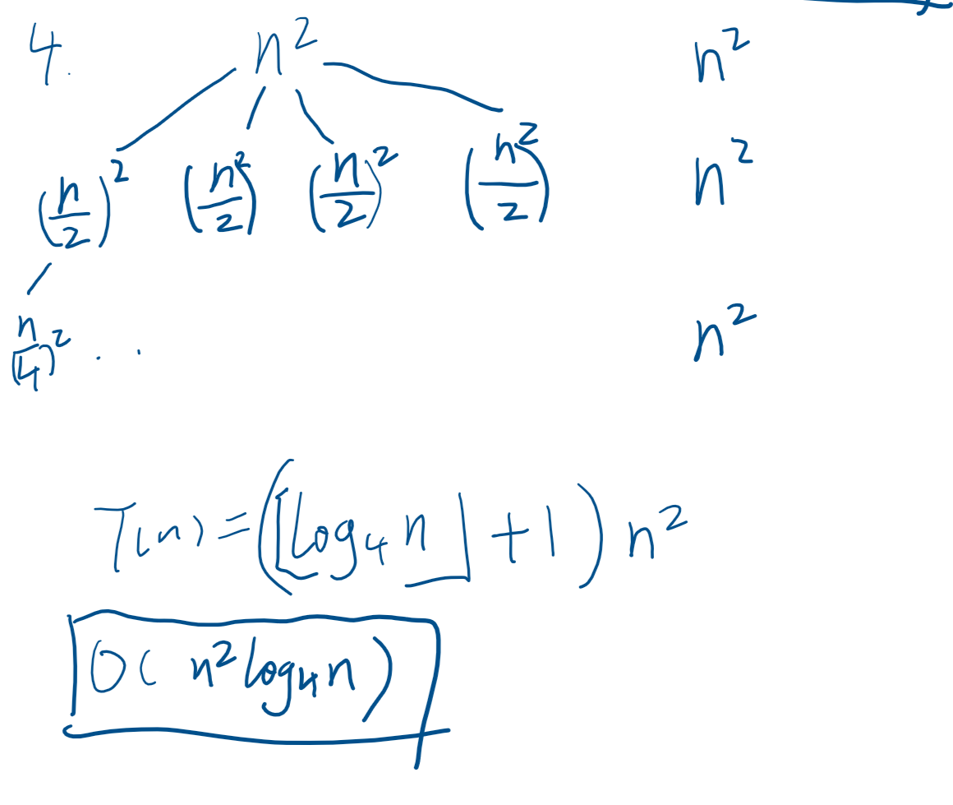

## 二、

**思路**

二分查找，先取中间的查看，如果元素大于下标就向左找，元素小于下标就向右找。

**代码**

#include<bits/stdc++.h>  
  
#define IO ios::sync_with_stdio(false); \  
 cin.tie(nullptr); \  
 cout.tie(nullptr)  
using namespace std;  
using pii = pair<int, int>;  
using i64 = long long;  
  
int main() {  
 int n;  
 cin >> n;  
 vector<int> v(n);  
 for (int& i : v)cin >> i;  
 function<int* (int, int)> go = [&](int l, int r)->int* {  
 if (r < l) return nullptr;  
 int mid = l + r >> 1;  
 if (v[mid] == mid) return &v[mid];  
 int* ans;  
 if (v[mid] > mid) {  
 ans = go(l, mid);  
 if (ans != nullptr) return ans;  
 }  
 else return go(mid + 1, r);  
 return nullptr;  
 };  
 auto ans = go(0, n);  
 cout << (ans == nullptr ? -1 : *ans);  
}

**结果**

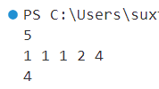

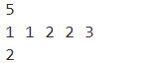

## 三、

**思路**

对大于等于2且小于等于 x 的数 i，判断是否 i 能被当前的数整除，能整除就递归当前数字除以 i。如果当前数字等于1的时候，说明分解完成，计数器加一。

**代码**

#include<bits/stdc++.h>  
  
#define IO ios::sync_with_stdio(false); \  
 cin.tie(nullptr); \  
 cout.tie(nullptr)  
using namespace std;  
using pii = pair<int, int>;  
using i64 = long long;  
  
int main() {  
 int x;  
 cin >> x;  
 int cnt = 0;  
 function<void(int)> go = [&](int n) {  
 if (n == 1)cnt++;  
 else  
 for (int i = n;i > 1;i--) {  
 if (n % i == 0) go(n / i);  
 }  
 };  
 go(x);  
 cout << cnt;  
}

**结果**





## 四、

**思路**

用快速排序的思想，先将第一个作为枢纽元素，然后将比枢纽大的放在左边，比枢纽小的放在右边。如果枢纽元素的下标和需求的下标相等，直接返回枢纽元素。如果枢纽的下标小于目标就对右边排序，如果大于目标就将左边的部分排序。

**代码**

#include<bits/stdc++.h>  
  
#define IO ios::sync_with_stdio(false); \  
 cin.tie(nullptr); \  
 cout.tie(nullptr)  
using namespace std;  
using pii = pair<int, int>;  
using i64 = long long;  
  
int main() {  
 int n;  
 cin >> n;  
 vector<int> v(n);  
 for (auto& i : v)cin >> i;  
 function<int(int, int, int)> go = [&](int l, int r, int x) {  
 if (r <= l) return -1;  
 int ll = l, rr = r;  
 while (ll < rr) {  
 while (ll < r && v[++ll] < v[l]);  
 while (rr > l && v[--rr] > v[l]);  
 if (ll < rr)swap(v[ll], v[rr]);  
 else break;  
 }  
 swap(v[l], v[rr]);  
 // for (auto& i : v) cout << i << ' ';  
 // cout << endl << rr << ' ' << x << endl;  
 if (rr == x) return v[rr];  
 if (rr > x) return go(l, rr, x);  
 else return go(rr + 1, r, x);  
 };  
 int x;  
 cin >> x;  
 cout << go(0, n, x - 1);  
}

**结果**

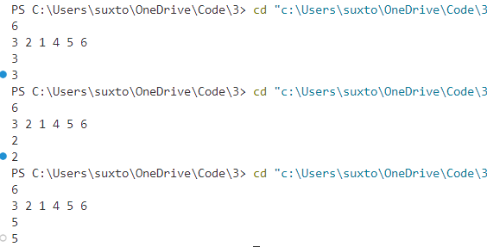

## 五、

**思路**

用归并排序的思想，先将数组不断切分，然后在重新组合的时候，因为左右都有序，所以将右边大于左边的部分加到计数变量里面即可。

**代码**

#include<bits/stdc++.h>  
  
#define IO ios::sync_with_stdio(false); \  
 cin.tie(nullptr); \  
 cout.tie(nullptr)  
using namespace std;  
using pii = pair<int, int>;  
using i64 = long long;  
  
int main() {  
 int n;  
 cin >> n;  
 vector<int> v(n);  
 for (auto& i : v) cin >> i;  
 auto go = [&](int l, int r) {  
 static vector<int> tmp(v.size());  
 static int cnt = 0;  
 int mid = (l + r + 1) >> 1;  
 for (int i = l;i < r; i++) tmp[i] = v[i];  
  
 int ll = l, rr = mid, p = l;  
 while (ll < mid && rr < r) {  
 if (tmp[ll] <= tmp[rr]) v[p++] = tmp[ll++];  
 else v[p++] = tmp[rr++], cnt += mid - ll;  
 }  
 while (ll < mid) v[p++] = tmp[ll++];  
 while (rr < r) v[p++] = tmp[rr++];  
 return cnt;  
 };  
 function<int(int, int)> div = [&](int l, int r) {  
 if (r - l < 2) return 0;  
 int mid = (l + r + 1) >> 1;  
 div(l, mid);  
 div(mid, r);  
 return go(l, r);  
 };  
 cout << div(0, n);  
}

**结果**

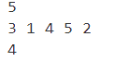

## 六、

**思路**

用分治的思想，将比赛的赛程拆分到只有两个人比赛，先填入1和2的赛程，将它变成左上角，就能扩展出左下、右下、右上的部分。

**代码**

#include<bits/stdc++.h>  
  
#define IO ios::sync_with_stdio(false); \  
 cin.tie(nullptr); \  
 cout.tie(nullptr)  
using namespace std;  
using pii = pair<int, int>;  
using i64 = long long;  
  
int main() {  
 int x;  
 cin >> x;  
 int l = 31;  
 while (!((x >> --l) & 1));  
 for (int i = 0;i < l;i++) {  
 if ((x >> i) & 1) {  
 cout << "Invalid number!";  
 return 0;  
 }  
 }  
 vector<vector<int>> grid(x + 1, vector<int>(x + 1));  
 auto go = [&] {  
 int n = 2;  
 grid[1][1] = grid[2][2] = 1;  
 grid[1][2] = grid[2][1] = 2;  
 for (int t = 1; t < l; t++) {  
 int pre = n;  
 n <<= 1;  
 for (int i = pre + 1; i <= n; i++)  
 for (int j = 1; j <= pre; j++)  
 grid[i][j] = grid[i - pre][j] + pre;  
  
 for (int i = 1; i <= pre; i++)  
 for (int j = pre + 1; j <= n; j++)  
 grid[i][j] = grid[i + pre][(j + pre) % n];  
  
 for (int i = pre + 1; i <= n; i++)  
 for (int j = pre + 1; j <= n; j++)  
 grid[i][j] = grid[i - pre][j - pre];  
 }  
 };  
 go();  
 for (int i = 1;i <= x;i++) {  
 for (int ii = 2;ii <= x;ii++) cout << grid[i][ii] << ' ';  
 cout << '\n';  
 }  
}

**结果**

